Тема: День космонавтики. Знакомство с образом буквы Т.
- Поговорите с ребенком о космосе. Познакомьте его с названием планеты «Земля», сопровождайте беседу картинками (ресурсы интернета). Расскажите, что первыми животными-космонавтами были Белка и Стрелка.
- Посмотрите мультфильм с ребенком «Смешарики Пин-код. Путешествие в открытом космосе».))
https://www.youtube.com/watch?v=ZAj92luFSKs
- Игра «Один-много». (ракета-ракеты, звезда-звезды, планета-планеты и т.д.)
- Игра «Сосчитай». (одна ракета, две ракеты, три ракеты, пять ракет и т.д.)
- Раскрасить ракету.

- Познакомьте ребенка с образом буквы Т. Выложите букву Т из счетных палочек, карандашей, зубочисток (из чего угодно…) Игра «На что похожа буква Т».
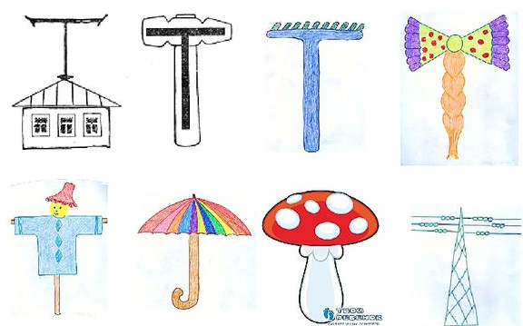

- Соедини предмет с буквой, название которого начинается на Т.
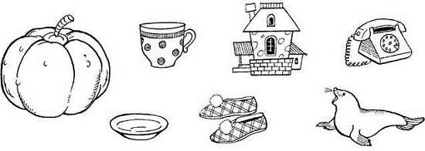
Т

- Заучить:
На антенну Т похожа
И на зонт как будто тоже.

- Раскрасить букву Т синим цветом.

Выполняйте задания постепенно!!!

